**ИНСТРУКЦИЯ**

**по установке Рутокен плагина**

Для корректной работы системы при использовании носителя Рутокен, необходимы:  
• браузер последней версии Google Chrome (рекомендуется), Mozilla FireFox или Opera.  
• установленный плагин носителя Рутокен.

**Установка Рутокен плагина**

Скачайте плагин, нажав на кнопку «Рутокен плагин». Запустите загруженное приложение, нажав на кнопку «Запустить» (Рис. 1) (данная операция требует наличие привилегий Администратора вашего компьютера). Нажмите кнопку «Далее» (Рис. 2)

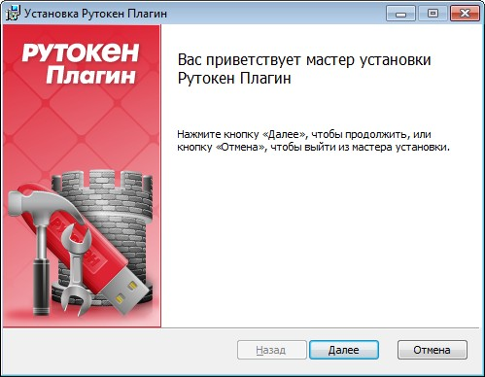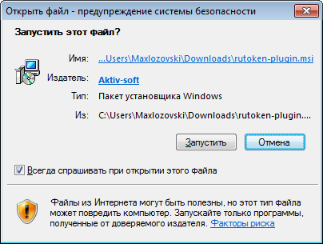

*Рис. 1 Рис. 2*

После проверки компонентов системы, будет предложено установить данное приложение.

Нажмите «Установить» (Рис. 3). Дождитесь окончания установки (Рис.4).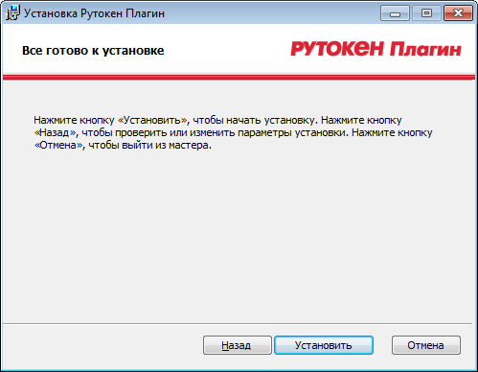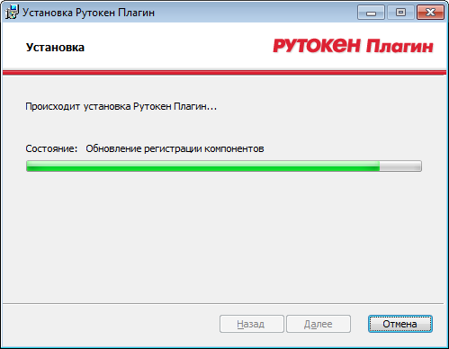

*Рис. 3 Рис. 4*

После успешной установки нажмите «Готово» (Рис. 5).

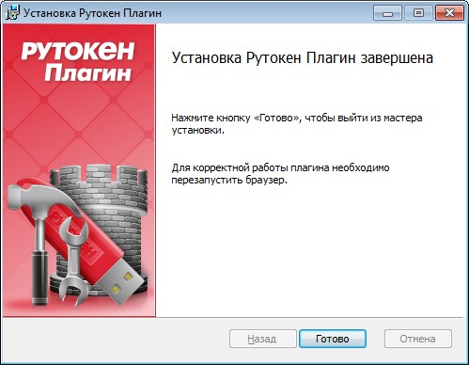

*Рис. 5*

До полной установки плагина остался 1 очень важный шаг – ***включить расширение***.

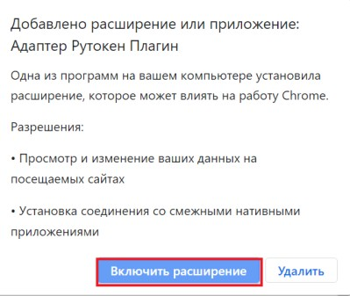

В правом верхнем углу монитора появится окошко (Рис. 6)

Нажмите кнопку ***«Включить расширение»***.

Теперь плагин установлен, а ваш компьютер готов к работе с Рутокеном.

*Рис. 6*

**Но!** Если вы не заметили окошко и не нажали кнопку «Включить расширение», необходимо включить расширение вручную, как описано далее:

Нажмите на 3 вертикальные точки в правом верхнем углу окна браузера (указано стрелкой), выберите Дополнительные инструменты и затем Расширения (Рис. 7).

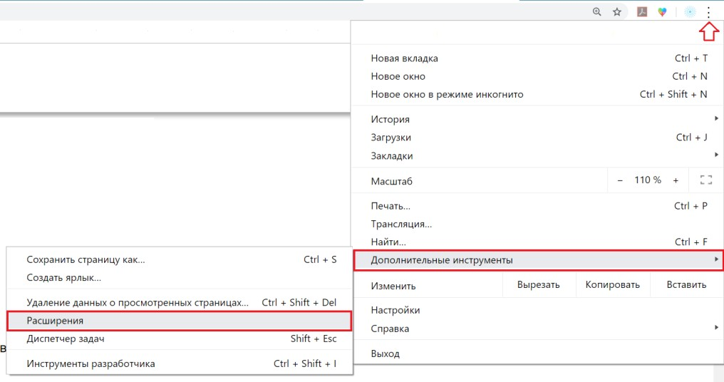

*Рис. 7*

В открывшемся окне, найдите адаптер Рутокен Плагин и включите его нажатием кнопки. Цвет кнопки должен сменится с серой на синюю (Рис.8).

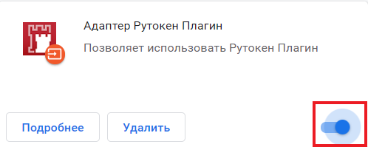

*Рис. 8*

**Установка драйвера Рутокен**

Скачайте плагин, нажав на кнопку «Драйвер».

Запустите загруженное приложение (данная операция требует наличия полномочий

Администратора вашего компьютера) (Рис. 9) Нажмите кнопку «Далее» (Рис. 10)

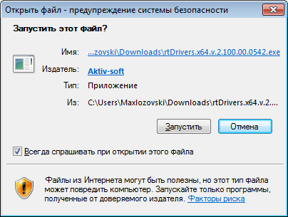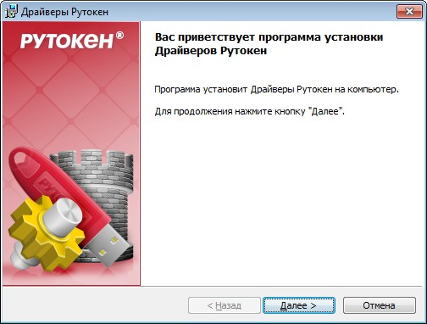

*Рис. 9 Рис. 10*

После проверки компонентов системы, будет предложено установить данное приложение. Нажмите кнопку «Установить» (Рис. 11). Дождитесь окончания установки (Рис. 12)

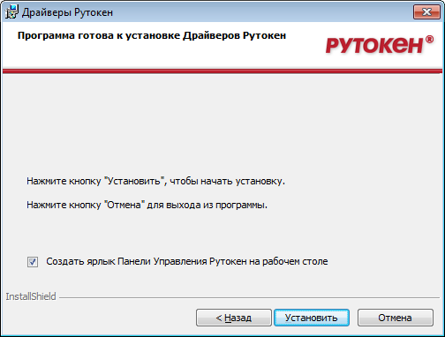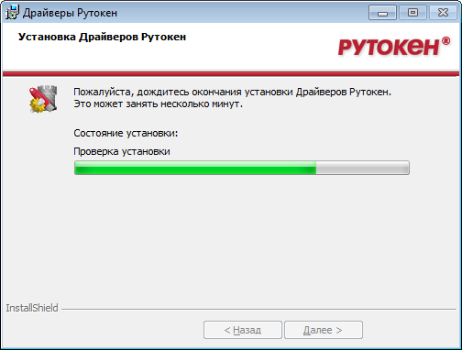

*Рис. 11 Рис. 12*

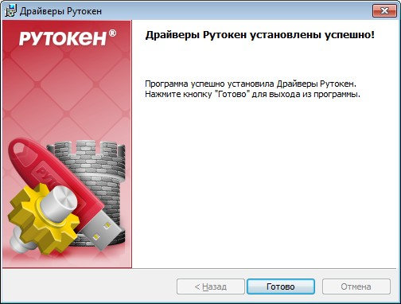После успешной установки нажмите «Готово» (Рис. 13)

## Благодарим за внимание!